数据同步接口开发技术说明书

1.飞书接口调用流程与核心API,开发该同步脚本，主要涉及以下三个步骤的接口调用：

步骤一：获取访问凭证（Auth Token）
飞书所有的业务接口均需要进行身份鉴权。在调用多维表格接口前，需先获取 tenant_access_token。

接口地址：POST
https://open.feishu.cn/document/server-docs/authentication-management/access-token/tenant_access_token_internal
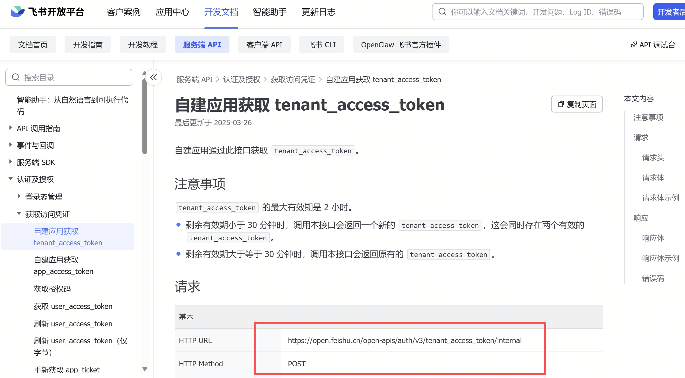

请求参数：
app_id：【cli_aa8c669ea4fcdcd3】
app_secret：【mVnIICfQTwvfRa0wm44Oj2duKs0atYcE】
注意：该 Token 有效期为 2 小时，代码中建议做定时刷新或在使用前动态获取。

步骤二：批量新增数据记录（核心接口）
为了保证同步效率和接口稳定性，严禁在循环中单条调用新增接口。必须使用飞书提供的「批量新增记录」接口。
接口地址：POST https://open.feishu.cn/document/server-docs/docs/bitable-v1/app-table-record/batch_create
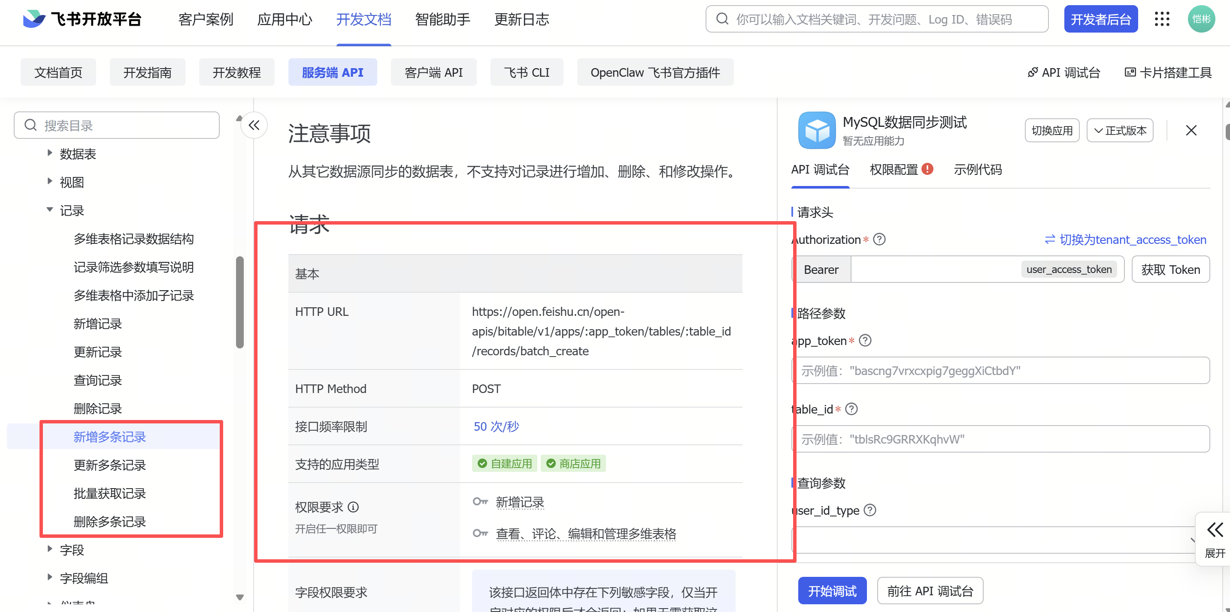
请求路径参数：
app_token：多维表格应用的唯一标识。
table_id：目标数据表的唯一标识。

学员基本信息：
app_token：XDiCbQ6VTaUunCs20yNczpMTnrd
table_id： tbl48MaadnaTVqrX

课表基本信息：
app_token：XDiCbQ6VTaUunCs20yNczpMTnrd
table_id：tbl1fVPv57GA69bc

项目信息（公开招生）：
app_token：XDiCbQ6VTaUunCs20yNczpMTnrd
table_id：tbl47eAeCAm5TRGH

项目信息（委托办学）:
app_token：XDiCbQ6VTaUunCs20yNczpMTnrd
table_id：tbl4hKrtdsXwMfPh

飞书官方平台限制（重要）：
单次最高限制：批量操作单次最高支持 1,000 条记录。若当日增量数据超过 1,000 条，代码中需进行分批（Chunk）异步或同步推送。

频率与并发流控：飞书官方文档指出：“为保证稳定性，建议对单一多维表格同时只请求一次 API 写操作”。请确保脚本采用单线程按顺序批量写入，避免触发飞书平台的高并发频率限制（QPS 限制）。

步骤三：更新数据记录（可选/按需）
由于中间表需要“保留完整的同步履历（记录完整的同步履历）” ，原则上每天发生变更的数据，也推荐作为一条“新履历”使用 batch_create 直接写入中间表（在数据状态字段中标注为“变更”） 。若评估后某些特殊业务必须更新历史记录，可参考飞书「批量更新记录」接口。

接口链接：https://open.feishu.cn/document/server-docs/docs/bitable-v1/app-table-record/batch_update

4. 字段映射与数据类型对应规范（Payload 示例）
飞书多维表格（Bitable）对字段（列）的数据类型有严格的校验。在拼装 API 请求体（JSON）时，请务必遵守以下规范：
- 文本 / 单选 / 多选列：传字符串或字符串数组。例如："业务类型": "委托办学" 或 "数据状态": "新建"。
- 数字列：必须传递标准数字类型（如 120），不能传递带引号的字符串。
- 日期列：飞书 API 不接受 "2026-05-21" 这种文本格式。必须将其转换为 13 位的毫秒级时间戳（例如：1774166400000）。

💡 请求体（JSON JSON Payload）标准结构示例：
JSON
{
"records": [
{
"fields": {
"项目编号": "PROJ-2026-001", // 键名必须与飞书中间表的列名完全一致
"项目名称": "2026天津历史文化研修班",
"业务类型": "委托办学", // 标明业务分类
"项目状态": "已立项",
"同步时间": 1774166400000, // 履历字段：13位毫秒时间戳
"数据状态": "新建" // 履历字段：留存同步履历
}
},
{
"fields": {
"项目编号": "PROJ-2026-002",
"项目名称": "AI前沿技术公开课",
"业务类型": "公开招生",
"项目状态": "已结项",
"同步时间": 1774166400000,
"数据状态": "变更"
}
}
]
}

